TRƯỜNG MẦM NON LÊ THANH B TỔ CHỨC THÀNH CÔNG TẾT TRUNG THU CHO CÁC BÉ
Thế là một cái tết trung thu thật vui vẻ và ý nghĩa đã đến. Không khí trung thu đã tràn ngập khắp các phố phường cùng niềm vui hân hoan của tuổi thơ. hôm nay, Trường mầm non Lê Thanh B tổ chức chương trình “Vui hội trăng rằm” năm 2023
Trong những năm qua các cấp uỷ Đảng, chính quyền luôn dành những tình cảm, sự quan tâm đặc biệt cả về vật chất và tinh thần để tuổi thơ được vui chơi và phát triển lành mạnh. Trong ngày vui hôm nay UBND Huyện đã gửi một phần quà dành tặng cho các bé. Xin trân trọng cảm ơn.
Hội trưởng hội phụ huynh nhà trường lên tặng quà cho các bé.

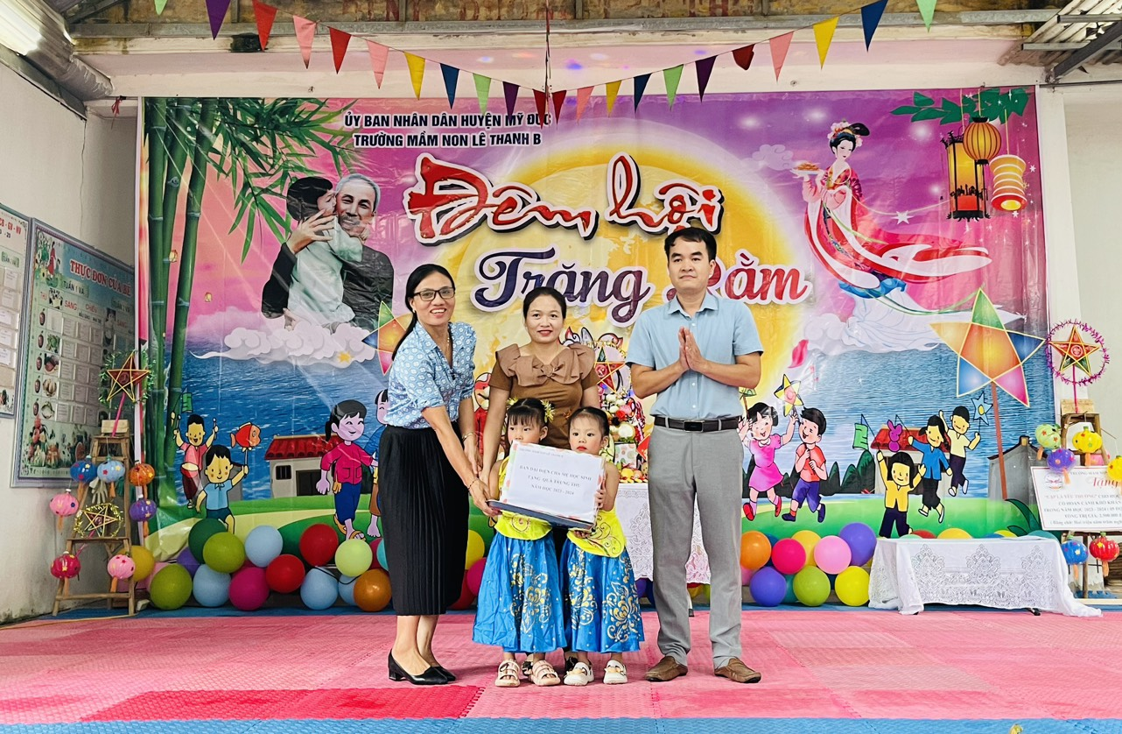
Tặng quà cho HS có hoàn cảnh khó khăn:
“Trẻ em hôm nay thế giới ngày mai” Trẻ em hôm nay có quyền vui chơi, quyền được đón nhận những gì tốt đẹp nhất. Tuy nhiên trong xã hội vẫn còn rất nhiều những hoàn cảnh khó khăn và nhà trường ta cũng có những hoàn cảnh như thế.
Thực hiện Kế hoạch số 234/KH-PGDĐT ngày 13/4/2023 của Phòng Giáo dục và Đào tạo huyện Mỹ Đức về việc tổ chức phong trào “Nhà trường cùng chung tay phát triển - Thầy cô cùng sẻ chia trách nhiệm” giai đoạn 2022-2025 của trường MNLTB và Trường MN Bột xuyên. Trong hội nghị đó trường MN Bột Xuyên cũng giành gửi tặng 5 xuất quà cho các em có hoàn cảnh khó khăn biết vươn lên trong cuộc sống của trường MNLTB ngày hôm nay.
Sau đây tôi xin thông qua danh sách học sinh có hoàn cảnh khó khăn biết vươn lên trong học tập;
( có danh sách kem theo)
1.Cháu Nguyễn Trần Ánh Duyên lớp D2
2. Bùi Trần Nhật Anh lớp c2
3.Lâm Toàn Phúc lớp B1
4.Đinh Khánh Ly lớp A2
5.Trịnh Bảo Ngọc lớp C1
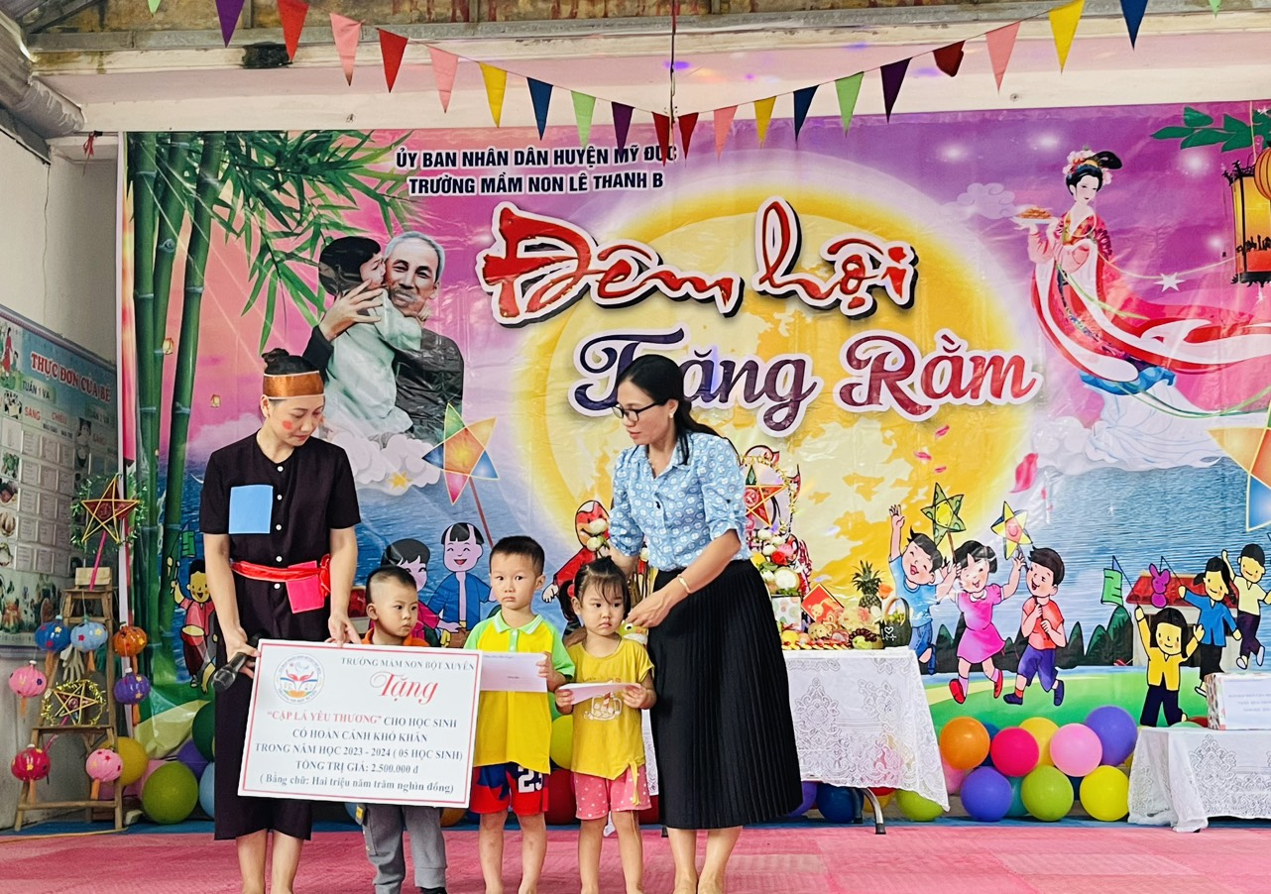
Và trong không khí vui tươi phấn khởi đó nhà trường cũng đã tổ chức nhiều hoạt động văn hóa văn nghệ và một số trò chơi dân gian cho các bé
